**BTVN:Dựa vào biểu đồ phân rã chức năng của đồ án cuối kì , vẽ sơ đồ luồng dữ liệu cho mỗi nghiệp vụ**

**(vẽ đủ sơ đồ, giải thích các D, mô tả các bước):**

* **PHÒNG VÀ DỊCH VỤ**
* **Chức năng quản lí phòng**

Quản lý khách sạn

D2

D1

D4

D3

CSDL Phòng và thông tin khách hàng

* **Giải thích:**

D1: TT nhân viên (Mã NV,Họ tên, đchỉ, chức vụ, SDT, CMND)

D3: TT phòng đã nhập thêm/cập nhật

D4: TT Phòng (số phòng, mã phòng, loại phòng, đơn giá, ghi chú)

D2: Danh sách phòng.

* **Mô tả thêm phòng:**
* Đăng nhập tài khoản
* Nhập thông tin phòng cần thêm
* Kiểm tra thông tin phòng có đúng format
* Thông báo thành công
* **Mô tả cập nhật phòng:**
* Đăng nhập tài khoản
* Tìm phòng cần cập nhật
* Lấy thông tin phòng đã có trong hệ thống
* Nhập cập nhật
* Kiểm tra format đã nhập thông tin
* Thông báo thành công
* **Mô tả tìm kiếm phòng:**
* Đăng nhập tài khoản
* Tìm phòng
* Lấy thông tin phòng đã có trên hệ thống
* **Chức năng quản lí đặt phòng**

CSDL hợp đồng và khách hàng

D3

D4

Tiếp tân

Tiếp tân

D1

D2Giải thích:

D1: TT nhân viên (Mã NV,Họ tên, đchỉ, chức vụ, SDT, CMND)

D3: D1

D4: TT Phòng đã có (số phòng, mã phòng, loại phòng, đơn giá)

D2: Danh sách phòng.

2

Máy in

D5Giải thích:

D1: TT nhân viên (Mã NV,Họ tên, đchỉ, chức vụ, SDT, CMND)

D3: D1

D4: TT Phòng đã có (số phòng, mã phòng, loại phòng, đơn giá)

D2: Danh sách phòng.

2

* **Giải thích:**

D1: TT nhân viên (Mã NV,Họ tên, đchỉ, chức vụ, SDT, CMND)

D3: TT hợp đồng đã thêm/cập nhật

D4: TT hợp đồng đã có (mã hợp đồng, tên KH, mã KH, ghi chú )

D2: Danh sách hợp đồng.

D5: Xuất hợp đồng

* **Mô tả thêm hợp đồng:**
* Đăng nhập tài khoản
* Thêm hợp đồng
* Kiểm tra format hợp đồng đã nhập
* Xuất hợp đồng
* In hợp đồng
* **Mô tả cập nhật hợp đồng:**
* Đăng nhập tài khoản
* Cập nhật hợp đồng
* Kiểm tra format hợp đồng đã nhập
* Xuất hợp đồng
* In hợp đồng
* **Mô tả tìm kiếm hợp đồng:**
* Đăng nhập tài khoản
* Tìm hợp đồng
* Xuất hợp đồng
* In hợp đồng

D1

D2

Tiếp tân

D4

D33

CSDL hợp đồng và khách hàng

* **Giải thích:**

D1: TT nhân viên (Mã NV,Họ tên, đchỉ, chức vụ, SDT, CMND)

D3: TT hợp đồng cần xóa

D4: TT hợp đồng đã xóa (mã hợp đồng, tên KH, mã KH, ghi chú )

D2: Danh sách hợp đồng.

* **Mô tả xóa hợp đồng:**
* Đăng nhập tài khoản
* Tìm tài khoản cần xóa
* Xóa tài khoản
* Xuất danh sách hợp đồng đã xóa
* **Chức năng quản lí dịch vụ**

Tiếp tân

D1

D2

Máy in

D5Giải thích:

D1: TT nhân viên (Mã NV,Họ tên, đchỉ, chức vụ, SDT, CMND)

D3: D1

D4: TT Phòng đã có (số phòng, mã phòng, loại phòng, đơn giá)

D2: Danh sách phòng.

2

D33

D4

CSDL hợp đồng ,khách hàng, dịch vụ

* **Giải thích:**

D1: TT nhân viên (Mã NV,Họ tên, đchỉ, chức vụ, SDT, CMND)

D3: TT hóa đơn dịch vụ đã nhập

D4: TT hóa đơn dịch vụ (mã dịch vụ,NV tạo hóa đơn,mã hợp đồng,mã kH, tên dịch vụ, ghi chú )

D2: Danh sách hóa đơn dịch vụ

D5: in hóa đơn dịch vụ

* **Mô tả tạo hóa đơn dịch vụ:**

Đăng nhập tài khoản

Thêm hóa đơn dịch vụ

Kiểm tra format hóa đơn đã nhập

Xuất hóa đơn

In hóa đơn

Quản lý

D1

D2

D4

D33

CSDL hợp đồng ,khách hàng, dịch vụ

* **Giải thích:**

D1: TT nhân viên (Mã NV,Họ tên, đchỉ, chức vụ, SDT, CMND)

D3: D1

D4: TT dịch vụ (mã dịch vụ,NV tạo hóa đơn,mã hợp đồng,mã kH, tên dịch vụ, ghi chú )

D2: Danh sách hóa đơn dịch vụ

* **Mô tả lập danh sách hóa đơn:**

Đăng nhập tài khoản

Tạo danh mục hóa đơn

Gom nhóm hóa đơn

Xuất danh mục hóa đơn

* **Mô tả quản lý dịch vụ:**

Đăng nhập tài khoản

Kiểm tra tất cả dịch vụ

Chỉnh sửa dịch vụ

Xuất bảng dịch vụ

* NHÂN VIÊN VÀ KHÁCH HÀNG:
* **Thêm hoặc xóa nhân viên**

CƠ SỞ DỮ LIỆU VỀ NHÂN VIÊN

NHÂN VIÊN

D1 D4

D2 D3

* **Giải thích:**

D1: Thông tin nhân viên: họ và tên, chức vụ, lương, địa chỉ ,SĐT,..

(đối với thao tác xóa chỉ cần nhập mã nhân viên)

D2: Thông tin về nhân viên vào cơ sở dữ liệu.

D3: Thông báo thông tin đã được nhập, xóa và các ngoại lệ nếu cần thiết

D4: Nhận thông báo và kiểm tra thao tác nhập, xóa đã thỏa mãn hay chưa

* **Mô tả:**

B1: Nhân viên nhập thông tin về nhân viên mới hoặc nhân viên muốn xóa

B2: Thông tin được đưa vào cơ sở dữ liệu và thao tác được thực thi,thông tin được kiểm tra sự ràng buộc và lưu trữ.Nhất định phải kiểm tra, thanh lí hợp đồng cho nhân viên trước xóa

B3: Kiểm tra thông tin được nhập , xóa và thay đổi nếu có sai sót

* **Thêm hoặc xoá khách hàng**

NHÂN VIÊN

D1 D4

D2 D3

CƠ SỞ DỮ LIỆU VỀ KHÁCH HÀNG

* **Giải thích:**

D1: Thông tin về khách hàng mới hoặc khách hàng muốn xóa

(Với khách hàng muốn xóa chỉ cần mã khách hàng)

D2: Thông tin được tối ưu khi đưa vào cơ sở dữ liệu ( lược bỏ những thông tin không cần thiết )

D3: Thông tin , trạng thái dữ liệu đã được nhập,xóa thành công hay có lỗi

D4: Thông tin về lỗi dữ liệu hoặc tình trạng lưu trữ

* **Mô tả:**

B1: Nhân viên nhận thông tin phải thêm, xóa khách hàng nào

B2: Thông tin vào cở sở dữ liệu sẽ được kiểm tra tính đúng đắn, sự ràng buộc giữa các thông tin khác

B3: Thông báo về tình trạng thao tác đã thành công hay có vấn đề, nếu có vấn đề thì báo rõ do đâu

* **Cập nhập thông tin nhân viên, khách hàng**

NHÂN VIÊN

CƠ SỞ DỮ LIỆU VỀ KH VÀ NV

D1 D4

D2 D3

* **Giải thích:**

D1: Mã nhân viên, khách hàng , thông tin cần cập nhập

D2: Thông tin cần cập nhập vào cơ sở dữ liệu

D3: Thông tin đã được nhập thành công vào dữ liệu và thông tin không hợp lệ ( nếu có)

D4: Thông báo về việc dữ liệu đã được nhập thành công hay cần chỉnh sửa them

* **Mô tả:**

B1: Nhân viên nhập thông tin cần chỉnh sửa của khách hàng hoặc nhân viên

B2: Kiểm tra sự ràng buộc dữ liệu có bị vi phạm,hợp lệ hay không và sau đó tiến hành cập nhập và lưu trữ

B3: Thông báo cho người nhập về thông tin đã được nhập có thành công hay phải kiểm tra lại sự đúng đắn của thông tin

* **Tìm kiếm thông tin nhân viên và khách hàng:**

NHÂN VIÊN

CƠ SỞ DỮ LIỆU VỀ KH VÀ NV

D1 D4

D2 D3

* **Giải thích:**

D1: Mã nhân viên hoặc khách hàng

D2: Mã nhân viên hoặc khách hàng

D3: Dữ liệu từ cơ sở dữ liệu

D4: Dữ liệu cần tra cứu

* **Mô tả:**

B1: Nhân viên nhập mã nhân viên hoặc khách hàng cần tra cứu

B2: Tất cả thông tin về cá nhân đó được lấy từ cơ sở dữ liệu dựa trên mã và hiển thị cho người dùng

* **THANH TOÁN VÀ THỐNG KÊ**
* **Tạo biên lai thanh toán:**

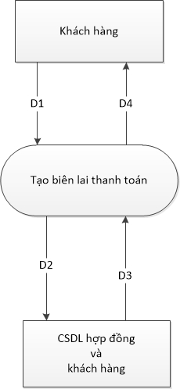

* **Giải thích:**

D1: Thông tin yêu cầu thanh toán của khách hàng

D2: Thông tin tìm kiếm hợp đồng dịch vụ của Khách hàng

D3: Thông tin hợp đồng của Khách hàng

D4: Biên lai thanh toán của Khách hàng

* **Mô tả:**

B1: Khách hàng muốn thanh toán sẽ chọn nút yêu cầu thanh toán.

B2: Kiểm tra thông tin Khách hàng, kiểm tra xem tổng tiền phòng trong hợp đồng của khách hàng và tiền dịch vụ nếu có.

B3: Đưa ra một biên lai thanh toán cho hợp đồng.

* **Tạo danh mục thanh toán:**

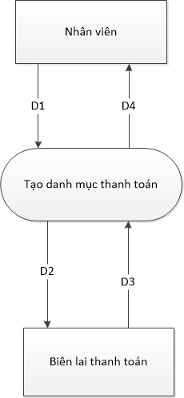

* **Giải Thích:**

D1: yêu cầu tạo danh mục thanh toán khi Nhân viên nhập

D2: Yêu cầu tìm kiếm Biên lai thanh toán của khách hàng

D3: Trả về yêu cầu tìm kiếm, cập nhật thông tin của biên lai thanh toán vào danh mục thanh toán

D4: Trả về danh mục thanh toán.

* **Mô tả:**

B1: Khi nhân viên nhập thông tin của biên lai, hệ thống sẽ tự động gửi yêu cầu tạo danh mục thanh toán theo thông tin biên lai (mã biên lai) được nhập vào

B2: Thông tin biên lại thanh toán trong cơ sở dữ liệu sẽ được kiểm tra tính đúng đắn, sự ràng buộc giữa các thông tin khác và trả về để tạo dnah mục thanh toán

B3: Trả về danh mục thanh toán và các lỗi xảy ra (nếu có)

* **Tính tổng thu:**

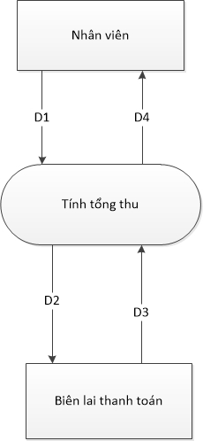

* **Giải thích:**

D1:Yêu cầu tính tổng thu

D2: Thông tin tìm kiếm, tổng hợp các Biên lai đã được tạo và cập nhật.

D3: Thông tin danh sách biên lai

D4: Tổng thu tính từ các biên lai, báo cáo thu ngân.

* **Mô tả:**

B1: Nhân viên sẽ chọn yêu cầu tính Tổng thu khi có yêu cầu.

B2: Lấy dữ liệu từ Biên lai đã thanh toán. Tổng hợp các thông tin và trả về để tính tổng thu

B3: Thông báo cho Nhân viên thông tin tổng thu cũng như yêu cầu có thành công hay có lỗi xảy ra (nếu có).

* **Thống kê phòng trống:**

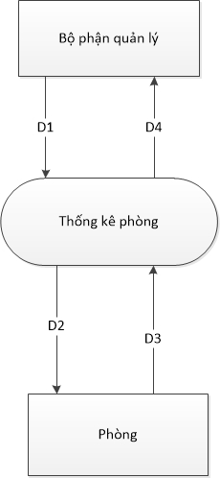

* **Giải Thích:**

D1: Thông tin yêu cầu thống kê phòng trống

D2: Yêu cầu tìm kiếm dữ liệu trong CSDL Phòng

D3: Thông tin Phòng từ CSDL Phòng

D4: Thông tin phòng trống

* **Mô tả:**

Hệ thống sẽtự động đưa ra yêu cầu thống kê phòng trống mỗi khi có KH thanh toán xong hoặc có thể đưa ra yêu cầu thủ công khi Bộ phận quản lý có nhu cầu. Hệ thống kiểm tra trong CSDL để đưa ra danh sách phòng trống. Kết quả trả về cho bộ phận quản lí thông qua hệ thống.

* **Thống kê hợp đồng hết hạn:**

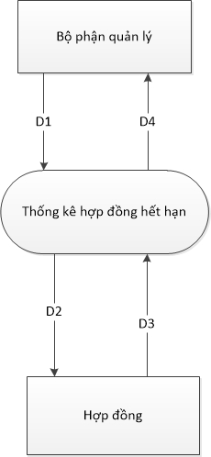

* Giải thích:

D1: Thông tin yêu cầu thống kê hợp đồng hết hạn

D2: Yêu cầu tìm kiếm dữ liệu trong CSDL Hợp đồng

D3: Thông tin hợp đồng từ CSDL Hợp đồng

D4: Thông tin hợp đồng hết hạn.

* Mô tả:

Hệ thống thường xuyên thống kê các hợp đồng sắp đến hạn trả phòng để thông báo cho khách hàng. Ngoài ra khi Bộ phận quản lý có yêu cầu thống kê các hợp đồng hết hạn, hệ thống kiểm tra trong CSDL để đưa ra danh sách hợp đồng hết hạn và hiển thị cho người dùng.

* **Thống kê danh sách khách hàng:**

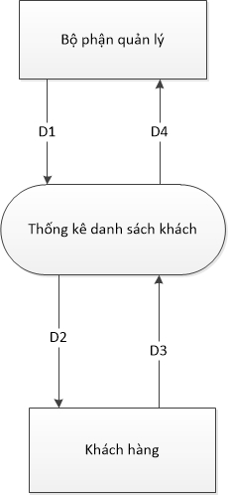

* **Giải Thích:**

D1: Thông tin yêu cầu thống kê danh sách khách hàng

D2: Yêu cầu tìm kiếm dữ liệu trong CSDL Khách hàng

D3: Thông tin hợp đồng từ CSDL Khách hàng

D4: Thông tin danh sách khách hàng.

* **Mô tả:**

Khi Bộ phận quản lý có yêu cầu thống kê danh sách khách hàng, hệ thống kiểm tra trong CSDL Khách hàng để đưa ra danh sách khách hàng và hiển thị cho người dùng.

* **Thống kê tình trạng thu ngân:**

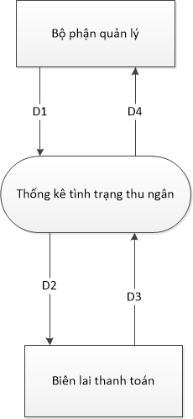

* **Giải thích:**

D1: Thông tin yêu cầu thống kê Tình trạng thu ngân

D2: Yêu cầu tìm kiếm dữ liệu trong CSDL Biên lai thanh toán

D3: Thông tin hợp đồng từ CSDL Biên lai thanh toán

D4: Thông tin Tình trạng thu ngân

* **Mô tả:**

Khi Bộ phận quản lý có yêu cầu thống kê Tình trạng thu ngân, hệ thống kiểm tra trong CSDL Biên lai thanh toán để đưa ra báo cáo thống kê về tình trạng thu ngân và làm ăn của Khách sạn. Sau đó hiển thị cho người dùng.